ВНУТРИШКОЛЬНОЕ ТЕСТИРОВАНИЕ ПО БИОЛОГИИ
(демонстрационный вариант)
9 класс

1.Какая наука изучает сортовое разнообразие растений?
1)физиология
2)систематика
3)экология
4)селекция

2.Выяснить, необходим ли свет для образования крахмала в листьях, можно с помощью
1)описания органов растений
2)сравнения растений разных природных зон
3)наблюдения за ростом растения
4)эксперимента по фотосинтезу

3. Растения отличаются от грибов наличием в клетке
1)ядра
2)хлоропластов
3)митохондрий
4)оболочки

4. Какую функцию в клетке выполняет изображённый на рисунке органоид?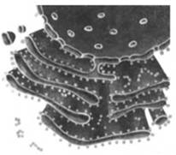
1)синтез органических веществ
2)удаление продуктов жизнедеятельности клетки
3)расщепление поступающих в клетку веществ
4)координация работы всех клеточных структур

5. Какая ткань обеспечивает рост растения?
1)образовательная
2)запасающая
3)проводящая
4)покровная

6. К какому царству относится организм, изображенный на рисунке?
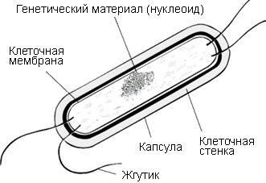
1)грибы
2)животные
3)растения
4)бактерии

7. К неорганическим веществам клетки относят
1)жиры
2)витамины
3)воду
4)углеводы

8. Какое понятие следует вписать на место пропуска в этой таблице?
Целое | Часть
… | Семя
Корень | Боковой корень
1)плод
2)соцветие
3)цветок
4)плодовое тело
9. Что происходит в листьях при дыхании?
1)поглощается углекислый газ
2)образуются органические вещества
3)выделяется кислород
4)освобождается энергия

10. У хвойных растений листья имеют немного устьиц и покрыты плотной кожицей. Это эволюционное приспособление к
1)быстрому транспорту веществ внутри растения
2)ускоренному фотосинтезу
3)экономному расходованию влаги
4)увеличению продолжительности жизни

11. Представитель какого типа царства Животные изображен на рисунке?
1)Моллюски 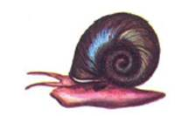
2)Кишечнополостные
3)Членистоногие
4)Кольчатые черви
12. Какая группа животных среди перечисленных возникла в процессе эволюции позже остальных?
1)круглые черви
2)моллюски
3)кишечнополостные
4)плоские черви

13.К какой группе безусловных рефлексов относят чихание и кашель?
1)защитных
2)пищевых
3)поисковых
4)половых

14.Биологическое единство рас человека подтверждается способностью
1)к обучению
2)к трудовой деятельности
3)давать плодовитое потомство
4)различать цвета

15.Где кровь движется с наименьшей скоростью?
1)в плечевой артерии
2)в капиллярах
3)в нижней полой вене
4)в верхней полой вене

16.Какое заболевание врач может обнаружить с помощью флюорографического исследования грудной клетки человека?
1)туберкулез
2)гипертонию
3)язву желудка
4)гастрит

17.Подавляющее большинство людей в детстве болеют ветрянкой (ветряной оспой). Какой иммунитет возникает после перенесения человеком этого инфекционного заболевания?
1)естественный врожденный
2)искусственный активный
3)естественный приобретенный
4)искусственный пассивный

18.Какую роль в пищевых цепях экосистем играют зелёные растения?
1)производителей
2)потребителей первого порядка
3)потребителей второго порядка
4)разрушителей

19.Определите правильно составленную пищевую цепь
1)полярная сова → мелкие певчие птицы → насекомые → растения
2)растения → насекомые → мелкие певчие птицы → полярная сова
3)растения → полярная сова → мелкие певчие птицы → насекомые
4)насекомые → мелкие певчие птицы → растения → полярная сова

20.Доказательством действия биологических факторов эволюции в современном человеческом обществе служит (-ат)
1)существование человеческих рас
2)изменения в лексике, развитие науки, культуры у различных народов
3)увеличение частоты наследственных заболеваний у человека
4)рождение в человеческих популяциях метисов и мулатов

21.Какие организмы являются паразитами? Выберите три верных ответа из шести и запишите цифры, под которыми они указаны.
1)росянка
2)божья коровка
3)майский жук
4)клещ
5)бычий цепень
6)малярийный плазмодий

22.Установите соответствие между примером и типом размножения, который он иллюстрирует. Для этого к каждому элементу первого столбца подберите позицию из второго столбца. Впишите в таблицу цифры выбранных ответов.
ПРИМЕР
А)почкование дрожжей
Б)образование спор у папоротника
В)выращивание традесканции из черенков
Г)образование деток у лука
Д)образование плодов и семян у вишни
Е)появление отпрысков у сливы
ТИП РАЗМНОЖЕНИЯ
1)бесполое
2)половое
23.Вставьте в текст «Развитие насекомых» пропущенные термины из предложенного перечня, используя для этого цифровые обозначения. Запишите в текст цифры выбранных ответов, а затем получившуюся последовательность цифр (по тексту) впишите в приведённую ниже таблицу.
РАЗВИТИЕ НАСЕКОМЫХ
Насекомые с (А) проходят в своём развитии четыре стадии. У насекомых с (Б) отсутствует стадия (В). У бабочек личинку называют (Г). Развитие с превращением даёт возможность насекомым быть более приспособленным к условиям существования.
1)гусеница
2)личинка
3)куколка
4)яйцо
5)неполное превращение
6)полное превращение
7)взрослое насекомое
8)чешуекрылое

24.Микробиолог хотел узнать, насколько быстро размножается один из видов бактерий в разных питательных средах. Он взял две колбы, заполнил их до половины разными питательными средами и поместил туда примерно одинаковое количество бактерий. Каждые 20 минут он извлекал пробы и подсчитывал в них количество бактерий. Данные его исследования отражены в таблице.
Изучите таблицу «Изменение скорости размножения бактерий за определённое время» и ответьте на вопросы.

Изменение скорости размножения бактерий за определённое время
Время после введения бактерий в культуру, мин. | Число бактерий в колбе 1 | Число бактерий в колбе 2
20 | 18 | 20
40 | 36 | 40
60 | 72 | 80
80 | 140 | 160
100 | 262 | 314
120 | 402 | 620
140 | 600 | 1228
1) Сколько бактерий поместил учёный в каждую колбу в самом начале эксперимента?
2) Как изменялась скорость размножения бактерий на протяжении эксперимента в каждой колбе?
3) Чем можно объяснить полученные результаты?

25.Рассмотрите фотографию листа берёзы. Выберите характеристики, соответствующие его строению, по следующему плану: тип листа, жилкование листа, форма листа; тип листа по соотношению длины, ширины, расположению наиболее широкой части, форме края. При выполнении работы Вам помогут линейка и карандаш.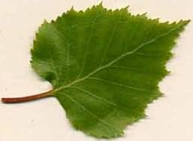
А. Тип листа | Б. Жилкование листа
1) черешковый  2) сидячий | 1) параллельное  2) дуговидное  3) пальчатое  4) перистое
В. Форма листа
1) перисто-лопастный  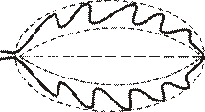 | 2) перисто-раздельный  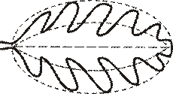
3) перисто-рассечённый  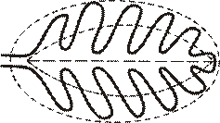 | 4) цельный  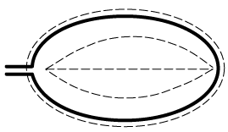

Г. Тип листа по соотношению длины, ширины и расположению наиболее
широкой части
Длина превышает ширину в 1,5–2 раза.
1) яйцевидный  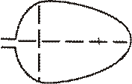 | 2) овальный | 3) обратно-яйцевидный  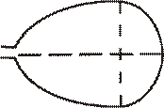

Длина превышает ширину в 3–4 раза.
1) ланцетный | 2) продолговатый | 3) обратно-ланцетный
Д. Форма края листа
1) цельнокрайный 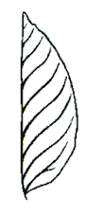 | 2)волнистый  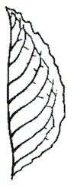 | 3) пильчатый  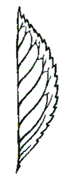 | 4) двояко-пильчатый  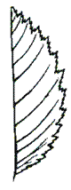 | 5) лопастной  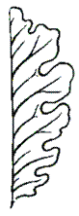
Ответ:
А | Б | В | Г | Д

